Solicitações de adequação na minuta:

Prezados,

Primeiramente registro que causa bastante estranheza os seguintes pontos:

1.    Convocação para assinatura dos compradores, no dia de hoje, 17/08/2023, do CONTRATO DE FINANCIAMENTO IMOBILIÁRIO/ compra e venda do imóvel por nós negociado, **sem se quer ter sido a minuta analisada por mim, a qual foi enviada somente ontem dia 16/08/2023 à noite depois, do fim do dia.**

2.       A **alteração unilateral E substancial entre duas versões de minutas enviadas**, seguida de informação que induz a pensar que apenas o endereço foi modificado “*Segue o contrato Caixa com correção do endereço. Caso tenha mais alguma alteração relevante por favor informar*.”

Em nome da boa fé objetiva bem como da boa relação contratual e buscando ser analisada e respondida o mais breve possível, segue as adequações necessárias e imprescindíveis **para que não seja alterado o que acordamos previamente por meio de instrumento particular.**

1º.       CLÁUSULA B4 - Corrigir a informação do recebimento de valores, pois não foi recebida “em dinheiro”.

2º.       CLÁUSULA K - A segunda minuta enviada inova em relação à primeira e inclui informações divergentes do firmado em instrumento particular com relação ao pagamento do ITBI e a própria cláusula 23.1 na mesma minuta.

3º.       CLÁUSULA 2 - Conta para depósito divergente da informada à imobiliária.

4º CLÁUSULA 1 – Ficou estabelecido no instrumento particular que os compradores serão imitidos na posse do imóvel, com a efetiva entrega das chaves no ato da liberação dos recursos de financiamento na conta do vendedor, não como consta na minuta apresentada.

Após reanálise da futura minuta e aprovação de ambas as partes, prosseguiremos para próxima etapa, qual seja, agendamento de data para assinatura do contrato.

Atenciosamente,

Bruno Ferreira do Nascimento

CLÁUSULA 1

1. Mencionar que a posse do contrato da caixa está divergente do que foi acordado (não sei se vale a pena mencionar e nem segurar as chaves até o registro??????)

Protocolos

Atendimento presencial:

Senha de atendimento VHC201

Agência: 4482

Gerente geral caixa: Robertha Silva Martins

e-mail: [ag4482df@caixa.gov.br](mailto:ag4482df@caixa.gov.br)

Tems: Robertha Silva Martins

telefone: 4501-1000

Alterações da minuta

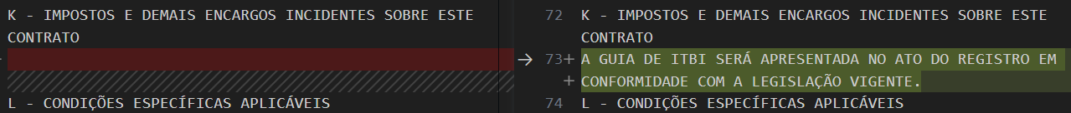



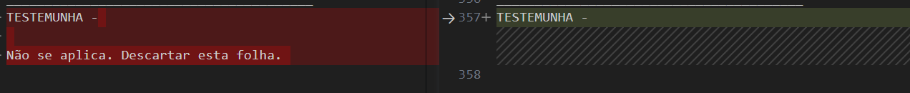

Outros trechos do contrato:

